MEMEL

Poste aérienne

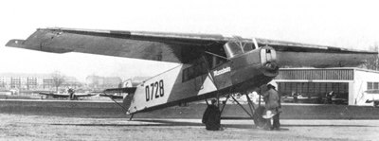
Fokker-Grulich F.II

Juillet 1921 - Timbres-poste de 1920-21 avec surcharge FLUGPOST diagonale bleue, réalisée localement par l'imprimerie Siebert

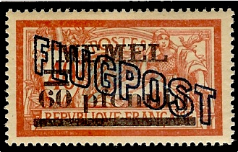  YT PA1 – 60pf sur 40c rouge et bleu |  | 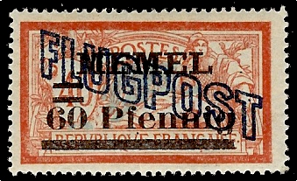  YT PA2 – 60Pf sur 40c rouge et bleu |  | 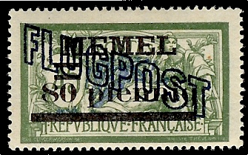  YT PA3 – 80 pf sur 45c vert-olive et bleu

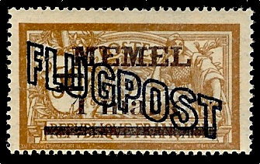  YT PA4 – 1 m sur 50c marron et bleu |  | 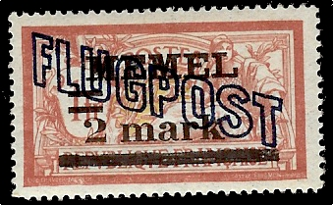  YT PA5 – 2 m sur 1f lie-de-vin et olive |  | 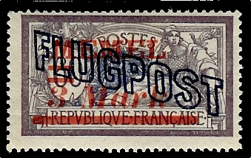  YT PA6 – 3 m sur 60c violet-gris et bleu

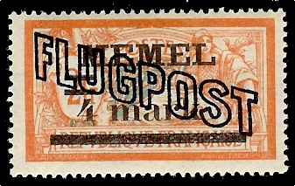
YT PA7 – 4m sur 2f orange et bleu

